如何设置属性权限

- 统一登陆入口（登录系统后台）
打开统一登录入口页面（管理员提供）； 一般网址是： 动态域名/dl.html
主站门户后台： 点击第二个按钮“主站门户后台”；
然后登录进去。
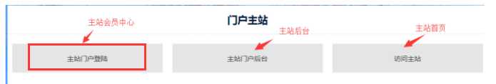

- 进入主站后台
- 首先点击【系统设置】，然后在点击【属性权限】

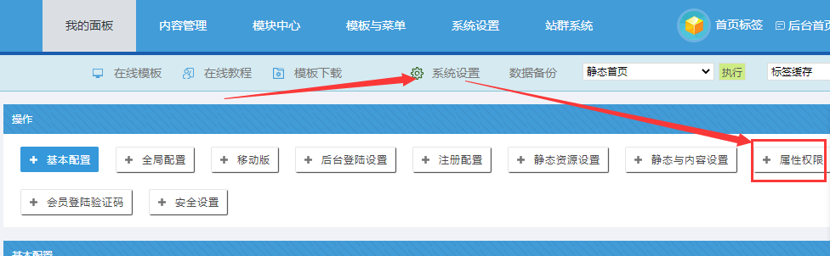

- 以下图为列，我将【超级管理员】、【网站管理员】、【新闻编辑】这几个角色，可以设置所有的属性（包括首页幻灯片、首页头条等）； 就是勾选所需的然后提交即可。

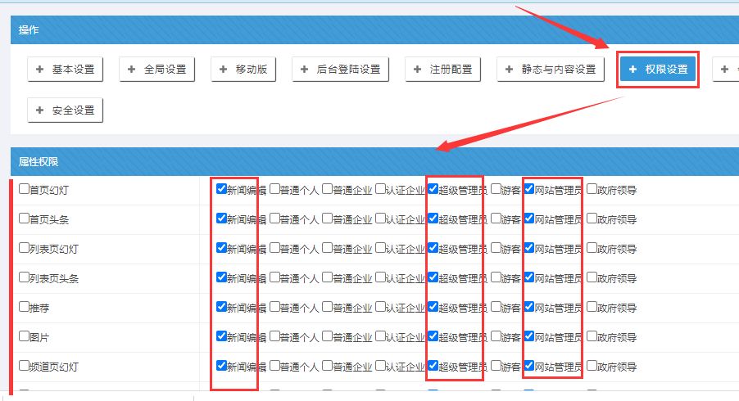

备注说明：

常规情况下，我们一般是以角色组为单位，让某个角色组的人有权限设置所有的【属性】。

